Контрольно-измерительные материалы 11 класс
Контрольная работа №1 «Магнитное поле. Электромагнитная индукция»
Вариант 1
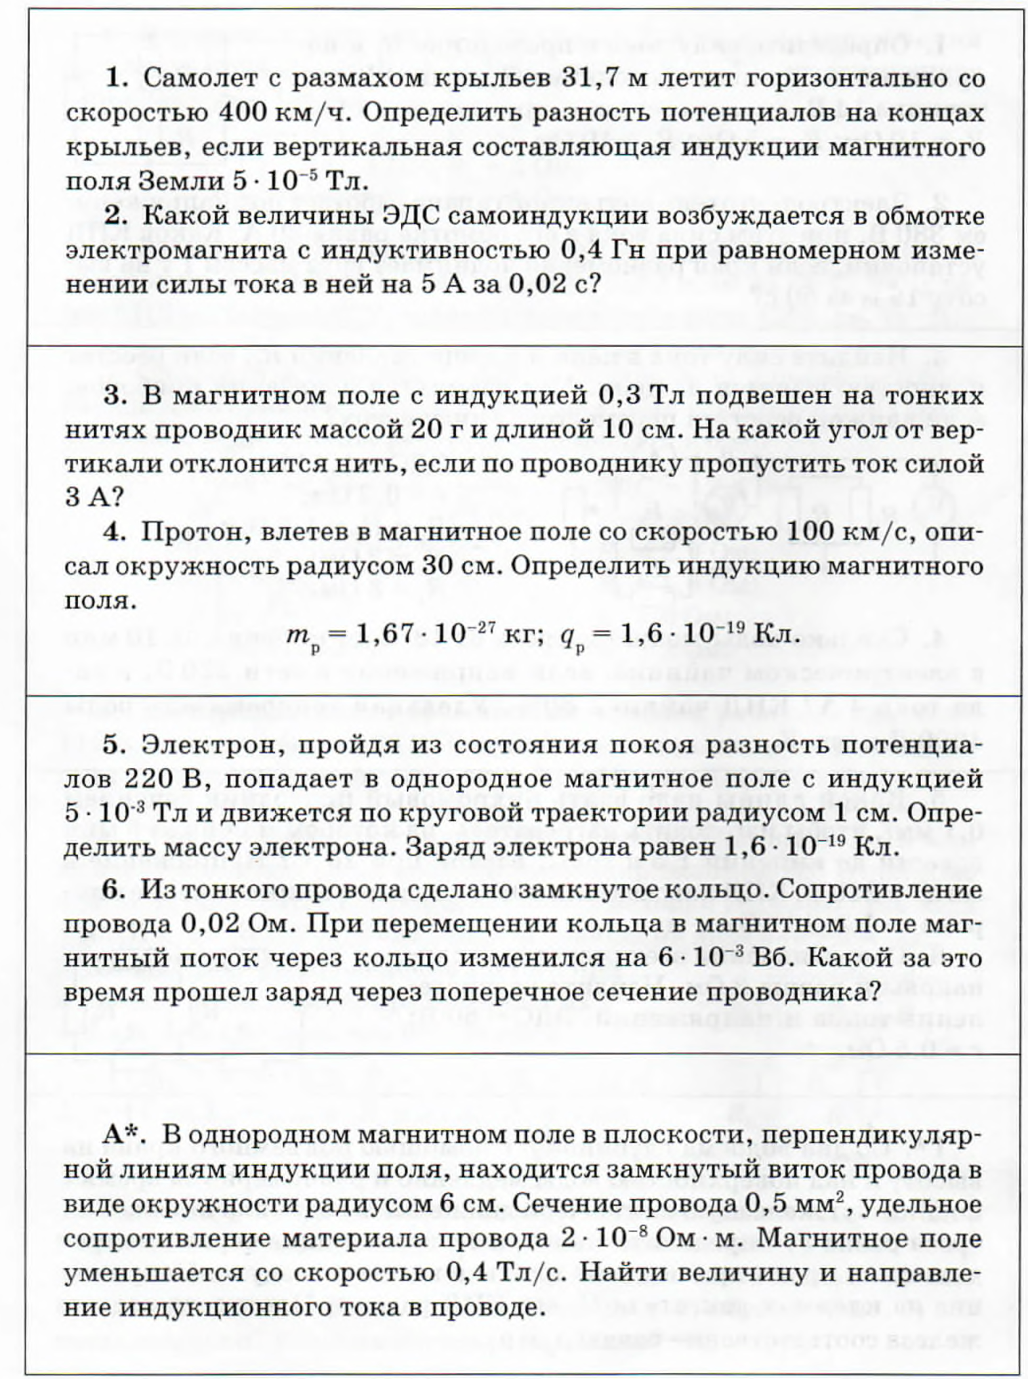

Вариант 2

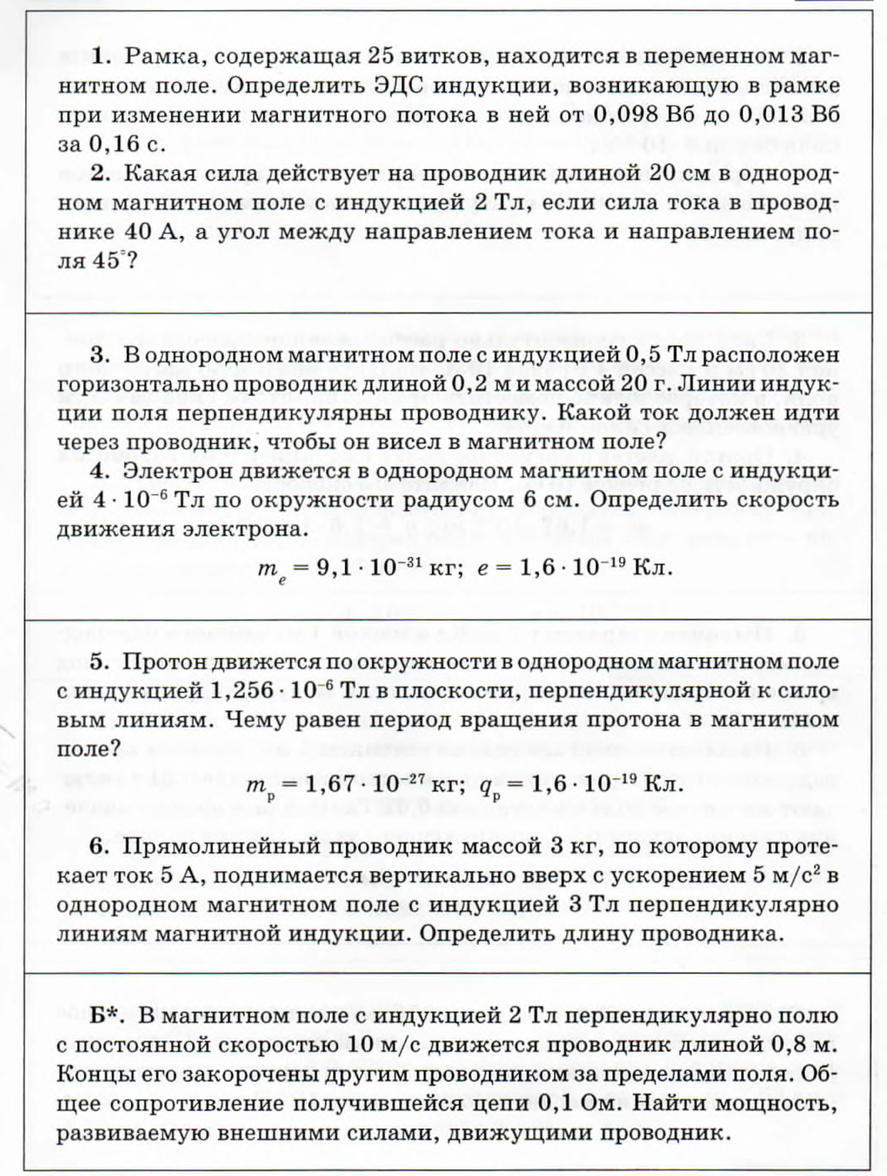

Контрольная работа №2 «Колебания и волны»
Вариант 1
- Период колебаний математического маятника равен 2π секунд. Как изменится период колебаний маятника, если его длину увеличить в четыре раза?
- Изобразите колебательный контур. Определите период колебаний в контуре, состоящем из катушки индуктивностью 4 мкГн и конденсатора емкостью 250 пФ.
- Напряжение на клеммах генератора изменяется по закону
U = 300 Cos 100πt. Найдите амплитуду и действующее значение напряжения, период и циклическую частоту электромагнитных колебаний (все величины выражены в СИ).
- Трансформатор с коэффициентом трансформации 20 имеет на первичной обмотке напряжение 200 кВ. Определите напряжение на вторичной обмотке и вид трансформатора.
- Считая, что скорость звука в воздухе равна 340 м/с, определите длину звуковой волны с частотой 6,8 кГц
- В колебательном контуре, подключенном к источнику переменного напряжения, изменяющегося со временем по закону и = U_{m}∙cos2πvt, максимальное напряжение на катушке вдвое больше максимального напряжения на конденсаторе, а также вдвое больше максимального напряжения на резисторе сопротивлением R = 10 Ом. Запишите закон изменения силы тока в контуре, если U_{m} = 141,1 В, ν = 50 Гц.
- Два колебательных контура L₁—С₁—R₁ и L₂—С₂—R₂ имеют одинаковую резонансную частоту ω₀. Какую резонансную частоту будет иметь контур, образованный при последовательном соединении первого и второго контуров?

Вариант 2.
- Груз массой 250 г совершает колебания на пружине с периодом 0,4π секунд. Определите жесткость пружины.
- Изобразите колебательный контур. Определите период колебаний в контуре, состоящем из катушки индуктивностью 2 мкГн и конденсатора емкостью 500 пФ.
- Напряжение на клеммах генератора изменяется по закону
U = 200 Cos 200πt. Найдите амплитуду и действующее значение напряжения, период и циклическую частоту электромагнитных колебаний (все величины выражены в СИ).
- Трансформатор с коэффициентом трансформации 0,25 имеет на вторичной обмотке напряжение 200 кВ. Определите напряжение на первичной обмотке и вид трансформатора.
- Считая, что скорость звука в воздухе равна 340 м/с, определите длину звуковой волны с частотой 3,4 кГц
- К генератору переменного тока частотой v = 100 Гц подключены последовательно конденсатор емкостью С = 50 мкФ, катушка индуктивностью L = 200 мГн и резистор сопротивлением R = 4 Ом. Найдите действующее значение напряжения в сети, если амплитуда силы тока I_{m} = 1,65 А. При какой частоте сила тока в контуре достигнет максимального значения?
- Цепь, находящаяся под напряжением U = 120 В, состоит из последовательно соединенных активного сопротивления R = 6 Ом и реактивных X_{L} = Х_{с} = 10 Ом. Найти силу тока в цепи и напряжение на каждом сопротивлении.

Контрольная работа №3 «Геометрическая оптика»
Вариант 1

1. Для получения в собирающей линзе изображения, равного по размеру предмету, предмет должен располагаться...

A. в фокусе линзы.
Б. в двойном фокусе линзы.
B. между фокусом и линзой.
Г. между фокусом и двойным фокусом линзы.
Д. за двойным фокусом линзы.

2. Чтобы получить действительное, увеличенное, перевернутое изображение в собирающей линзе, предмет надо расположить...

A. в фокусе линзы.
Б. в двойном фокусе линзы.
B. между фокусом и линзой.
Г. между фокусом и двойным фокусом линзы.
Д. за двойным фокусом линзы.

3. Предмет находится между фокусом и двойным фокусом рассеивающей линзы. Изображение предмета в линзе...

A. действительное, перевернутое, уменьшенное.
Б. действительное, прямое, уменьшенное.
B. мнимое, прямое, уменьшенное.
Г. мнимое, прямое, увеличенное.
Д. действительное, прямое, увеличенное.

4. Чтобы получить мнимое, увеличенное, прямое изображение в собирающей линзе, предмет надо расположить...

A. между фокусом и двойным фокусом линзы.
Б. за двойным фокусом линзы.
B. между фокусом и линзой.
Г. в фокусе линзы.
Д. в двойном фокусе линзы.

5. Чтобы получить действительное, уменьшенное, перевернутое изображение в собирающей линзе, предмет надо расположить...

A. между фокусом и двойным фокусом линзы.
Б. за двойным фокусом линзы.
B. между фокусом и линзой.
Г. в фокусе линзы.
Д. в двойном фокусе линзы.

6. Изображение предмета в рассеивающей линзе является...
A. мнимым, прямым, уменьшенным.
Б. действительным, прямым, уменьшенным.
B. мнимым, прямым, увеличенным.
Г. действительным, перевернутым, уменьшенным.
Д. действительным, перевернутым, увеличенным.
7. Солнце фокусируется на экран линзой с фокусным расстоянием F = 20 см. Найдите диаметр его изображения. Диаметр Солнца D = 1,4 ∙ 10⁹ м, расстояние от Земли до Солнца R = 1,5 ∙ 10¹¹ м.
8. Предмет высотой h = 20 см расположен перпендикулярно главной оптической оси рассеивающей линзы с фокусным расстоянием F = 40 см. Расстояние от предмета до линзы d = 10 см. Охарактеризуйте изображение предмета в линзе. Найдите расстояние от линзы до изображения предмета и высоту изображения.
9. В микроскопе предмет находится на расстоянии 10 мм от объектива. Расстояние между объективом и окуляром 300 мм. Найдите угловое увеличение микроскопа, если изображение предмета в объективе находится на расстоянии 50 мм от окуляра.
10. Точечный источник света движется по окружности со скоростью и = 3 см/с вокруг главной оптической оси собирающей линзы в плоскости, перпендикулярной к этой оси и отстоящей от линзы на расстоянии d = 1,5.F, где F — фокусное расстояние линзы. В каком направлении и с какой скоростью движется изображение источника света?

Вариант 2

1. Чтобы получить в собирающей линзе действительное изображение, увеличенное в 2 раза, предмет надо расположить на расстоянии d, равном...
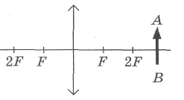
A. F. Б. 2F. В. f. Г. . Д. 3F.
2. Каким будет изображение предмета AB в собирающей линзе?
A. Действительное, увеличенное, прямое.
Б. Мнимое, увеличенное, прямое.
B. Мнимое, уменьшенное, прямое.
Г. Действительное, увеличенное, перевернутое
Д. Действительное, уменьшенное, перевернутое
3. Очки с какой оптической силой следует носить для коррекции дальнозоркости человеку с очень большим дефектом зрения?
A. -0,5 дптр. Б. 5 дптр. B. 0,75 дптр. Г. -3,5 дптр. Д. 1,5 дптр.
4. На каком из рисунков правильно построено изображение предмета в рассеивающей линзе?

Д. Среди ответов А—Г нет правильного.
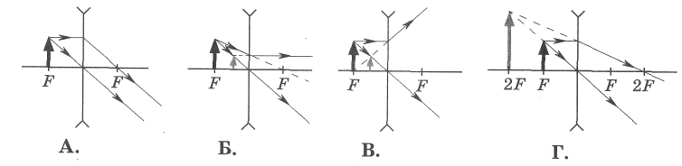

5. Предмет находится между фокусом и оптическим центром собирающей линзы. Изображение предмета в линзе...
A. действительное, перевернутое, уменьшенное.
Б. мнимое, прямое, увеличенное.
B. действительное, прямое, уменьшенное.
Г. мнимое, прямое, уменьшенное.
Д. действительное, прямое, увеличенное.
6. Очки с какой оптической силой следует носить для коррекции близорукости человеку с очень небольшим дефектом зрения?
A. 1 дптр. Б. 3 дптр. B. -0,5 дптр. Г. -1,25 дптр. Д. -3,5 дптр.
7. Определите оптическую силу рассеивающей линзы, если изображение предмета получается на расстоянии 60 см от самого предмета. Увеличение линзы равно 0,4.
8. Светящаяся точка находится на главной оптической оси линзы с оптической силой D = -2,5 дптр. Расстояние от линзы до ее изображения f= 30 см. На каком расстоянии от линзы находится точка?
9. Оптическая система состоит из собирающей линзы с оптической силой 2 дптр и рассеивающей линзы с оптической силой -1,5дптр, расположенных на расстоянии 40 см друг от друга. Со стороны собирающей линзы на расстоянии 4 м от нее находится предмет АВ. Определите расстояние от изображения предмета до рассеивающей линзы.
10. Точка движется со скоростью υ = 1 м/с перпендикулярно главной оптической оси собирающей линзы с фокусным расстоянием F = 20 см, пересекая оптическую ось на расстоянии d = 60 см от линзы. С какой скоростью движется изображение точки.

Контрольная работа № 4 «Волновая оптика»
Вариант 1.
1. Две монохроматические когерентные волны с амплитудами 0,5 В/м и 0,2 В/м интерферируют между собой. Укажите диапазон амплитуд результирующей волны. Какая физическая величина изменяется в таком диапазоне?
A. (0,2—0,3) В, потенциал.
Б. (0,3—0,5) В/м, напряженность электрического поля.
B. (0,3—0,7) В/м, напряженность электрического поля.
Г. (0,2—0,7) В, потенциал.
Д. (0,7—0,9) В/м, напряженность электрического поля.
2. Дифракционная решетка имеет 100 штрихов. Начиная с максимума какого порядка с ее помощью можно наблюдать отдельно две линии спектра с длиной волн λ₁ = 560,0 нм и λ₂ = 560,8 нм?
А. 6. Б. 4. В. 7. Г. 8. Д. 12.
3. Как изменится ширина интерференционной полосы в опыте Юнга, если расстояние до экрана уменьшить в 3 раза?
A. Уменьшится в 3 раза. Б. Увеличится в 3 раза.
B. Не изменится. Г. Увеличится в 1,5 раза.
Д. Уменьшится в 1,5 раза.
4. Две когерентные волны достигают некоторой точки пространства с разностью хода 14 мкм. Что будет наблюдаться в этой точке — усиление или ослабление света, если длина волны 700 нм?

A. Усиление света.
Б. Ослабление света.
B. Определенного ответа дать нельзя.
Г. Интенсивность света не изменится.
Д. Среди ответов А—Г нет правильного.

5. Как изменится интенсивность света в главных максимумах при замене дифракционной решетки на другую с числом щелей в 3 раза большим?
A. Увеличится в 3 раза. Б. Не изменится.
B. Увеличится в 9 раз. Г. Уменьшится в 3 раза.
Д. Уменьшится в 9 раз.
6. Максимальная результирующая интенсивность при интерференции когерентных колебаний с периодом Т в определенной точке пространства получается при их запаздывании друг относительно друга на время...
A. , m = 0, 1, 2, 3, ... .
Б. , m= 0, ±1, ±2, ±3, ....
B. mТ , m = 0, 1, 2, 3, ... .
Г. mТ , m = 0, ±1,±2, ±3, ... .
Д. ,m =0,±1,±2,±3, ... .
7. Расстояние между щелями в опыте Юнга d = 1 мм. Экран располагается на расстоянии R = 4 м от щелей. Найдите длину волны падающего света, если первый интерференционный максимум получается на расстоянии y ₁ = 2,4 мм от нулевого максимума.
8. Разность хода двух интерферирующих лучей монохроматического света равна λ/4. определить разность фаз колебаний в градусах.
9. С помощью дифракционной решетки с периодом d = 20 мкм требуется разрешить дуплет натрия (λ₁ = 589,0 нм и λ₂ = 589,6 нм) в спектре второго порядка. При какой наименьшей длине l решетки это возможно?
10. Дифракционная решетка длиной l = 4 см позволяет разрешать спектральные линии λ₁= 415,48 нм и λ₂ = 415,496 нм в спектре второго порядка. Сколько штрихов содержит решетка?

Вариант 2.
1. Условие дифракционного минимума на щели (а — ширина щели; т = 0, ±1, ±2, ...; α_{m} — угол наблюдения; λ, — длина волны) записывается так...
A. asin α_{m} = mλ Б. asin α_{m} = (2m + 1) λ.
B. acos α_{m} = m λ. Г. asin α_{m} = (2m + 1) .
Д. acos α_{m} = (2m + 1) .
2. Дифракционная решетка с периодом d = 5 мкм имеет 400 штрихов. Начиная с максимума какого порядка с ее помощью можно наблюдать отдельно две линии спектра с длиной волн λ₁ = 590,0 нм и λ₂ = 590,5 нм?
А. 3. Б. 4. В. 5. Г. 1. Д. 2.
3. Минимальная результирующая интенсивность при интерференции когерентных колебаний с периодом Т в определенной точке пространства получается при их запаздывании друг относительно друга на время...
A. mТ, m = 0, 1, 2, ... . Б. (2m + 1), т = 0, ±1, ±2, ... .
B. m, m = 0, ±1, ±2, ... . Г. mТ, m = 0, ±1, ±2, ... .
Д. m, m= 0, 1, 2, ... .
4. При каком условии можно наблюдать явление дифракции света от щели шириной а, если длина волны падающего света λ, а расстояние от щели до точки наблюдения l.
A. а = λ . Б. а>>λ,. B. а <<λ. Г. а ~ .
Д. Среди ответов А—Г нет правильного.
5. Две монохроматические когерентные волны с амплитудами 0,3 В/м и 0,4 В/м интерферируют между собой. Укажите диапазон амплитуд результирующей волны. Какая физическая величина изменяется в таком диапазоне?
A. (0,2—0,3) В, потенциал.
Б. (0,3—0,4) В/м, напряженность электрического поля
B. (0,3—0,7) В, потенциал.
Г. (0,1—0,7) В/м, напряженность электрического поля.
Д. (0,7—0,9) В/м, напряженность электрического поля.
6. Как изменится ширина интерференционной полосы при уменьшении расстояния между когерентными источниками в опыте Юнга в 2 раза?
A. Увеличится в 2 раза. Б. Уменьшится в 2 раза.
B. Увеличится в 4 раза. Г. Не изменится.
Д. Среди ответов А—Г нет правильного.
7. Дифракционная решетка имеет 500 штрихов на 1 мм. На решетку падает свет длиной волны 500 нм. Под каким углом виден максимум первого порядка?
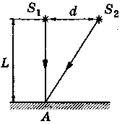
8. Два когерентных источника S₁ и S₂, излучающие свет с длиной волны λ = 0,5 мкм, находятся на расстоянии d = 2 мм друг от друга. Параллельно линии, соединяющей источники, расположен экран на расстоянии L = 2 м от них. Что будет наблюдаться в точке А экрана: свет или темнота?
9. Прозрачная пластинка толщиной 2,4 мкм освещена оранжевыми лучами с длиной волны λ = 0,6 мкм, падающими на пластинку нормально. Какого цвета будет эта пластинка в отраженном свете, если оптическая плотность вещества пластинки равна 1,5?
10. Свет с длиной волны λ = 535 нм падает нормально на дифракционную решетку. Найти период решетки, если одному из максимумов соответствует угол дифракции φ = 35°, а наибольший порядок спектра k_{max}= 5.
Контрольная работа № 5 «Квантовая физика».
Вариант 1.
1. Источник излучает свет частотой 7∙10¹⁴ Гц. Найдите энергию кванта.
A. 10⁻⁴⁸ Дж. Б. 4,6∙10⁻¹⁹ Дж.
B. 1,1 Дж. Г. 4,6∙10¹⁰Дж. Д. 4,6∙10¹⁹Дж.
2. При увеличении температуры источника теплового излучения в 2 раза максимум спектральной плотности энергетической светимости...
A. смещается в область больших длин волн.
Б. оказывается на длине волны, вдвое большей первоначальной.
B. оказывается на длине волны, вдвое меньшей первоначальной.
Г. смещается в область меньших частот.
Д. не сдвигается по шкале длин волн.
3. Найдите радиус орбиты электрона в первом возбужденном состоянии атома водорода (п = 2).
A. 2,1∙10⁻¹⁵ м. Б. 2,1∙10⁻¹⁴ м.
B. 2,1∙10⁻¹³ м. Г. 2,1∙10⁻¹² м. Д. 2,1∙10⁻¹⁰ м.
4. При увеличении вдвое абсолютной температуры абсолютно черного тела мощность излучения с единицы поверхности...
A. не изменяется. Б. возрастает вдвое.
B. возрастает в 4 раза. Г. возрастает в 8 раз.
Д. возрастает в 16 раз.
5. Предположим, что температура кожи человека около 33 °С. Найдите длину волны, на которую приходится максимум спектральной плотности энергетической светимости тела человека.
А. 9,8 мкм. Б. 9,8 мм. В. 9,8 см. Г. 9,8 дм. Д. 9,8 м.
6. Найдите энергию электрона в первом возбужденном состоянии атома водорода (п = 2).
A. -3,4 МэВ. Б. -3,4 кэВ.
B. -3,4 эВ. Г. -3,4 мэВ. Д. -3,4 мкэВ
7. Если поочередно освещать поверхность металла излучением с длиной волн 350 и 540 нм, то максимальные скорости фотоэлектронов будут отличаться в 2 раза. Определите работу выхода электрона для этого металла.
8. Сколько фотонов с длиной волны λ = 4500 А содержит импульс монохроматического излучения с энергией Е = 6,62 • 10⁻¹⁸ Дж?
9. Электрон движется по окружности радиусом R = 0,5 см в однородном магнитном поле индукцией В = 8 мТл. Определите длину волны де Бройля для электрона.
10. Определить, во сколько раз частота излучения, вызывающего фотоэффект с поверхности некоторого металла, больше красной границы фотоэффекта, если работа выхода электрона из этого металла в k = 2,5 раза больше максимальной кинетической энергии фотоэлектронов.

Вариант 2
1. Частота зеленого света равна 6∙10¹⁴ Гц. Найдите энергию кванта такого излучения.
A. 1,1∙10⁻⁴⁸ Дж. Б. 4∙10⁻¹⁹ Дж.
B. 4∙10 ¹⁹ Вт. Г. 9∙10⁴⁷ Дж.
Д. 4∙10⁻²⁰ Вт.
2. По данным задания А1 найдите импульс фотона.
A. 1,1∙10⁻¹⁸ кг-м/с. Б. 5 ∙ 10 ²⁷ кг ∙ м/с.
B. 1,3 ∙10²⁷ г -м/с. Г. 3,4∙10⁻²⁶ кг-м/с.
Д. 7∙10⁻²³ кг-м/с.
3. Красная граница фотоэффекта для вольфрама равна 2,76∙10⁻⁷ м. Найдите работу выхода электрона из вольфрама.
A. 3,6∙10⁻¹⁹ Дж. Б. 7,2∙10⁻¹⁹ Дж.
B. 14,4∙10¹⁹Дж. Г. 7,2∙10¹⁹Дж.
Д. 7,2∙10⁻²² Дж.
4. При фотоэффекте при уменьшении светового потока фототок насыщения.
А. Увеличится. Б. Уменьшится
В. Не изменится
Г. Увеличится или уменьшится в зависимости от работы выхода
Д. невозможно однозначно ответить на этот вопрос
5. При облучении металлической пластинки светом, длина волны которого λ = 400 нм, максимальная кинетическая энергия фотоэлектрона оказалась в 3 раза меньше энергии падающего фотона. Какова длина волны, соответствующая красной границе фотоэффекта для этого металла?
А. 133нм Б. 400 нм В. 600 нм Г. 1200 нм Д. 100 нм
6. Как изменится максимальная кинетическая энергия фотоэлектронов при фотоэффекте, если увеличить частоту облучающего света в 2 раза, не изменяя его интенсивность?
A. Увеличится более чем в 2 раза.
Б. Увеличится менее чем в 2 раза.
B. Уменьшится в 2 раза.
Г. Уменьшится более чем в 2 раза.
Д. Не изменится.
7. Если поочередно освещать поверхность металла излучением с длиной волн 350 и 540 нм, то максимальные скорости фотоэлектронов будут отличаться в 2 раза. Определите работу выхода электрона для этого металла.
8. Сколько фотонов с длиной волны λ = 4500 А содержит импульс монохроматического излучения с энергией Е = 6,62 • 10⁻¹⁸ Дж?
9. Электрон движется по окружности радиусом R = 0,5 см в однородном магнитном поле индукцией В = 8 мТл. Определите длину волны де Бройля для электрона.
10. Определить, во сколько раз частота излучения, вызывающего фотоэффект с поверхности некоторого металла, больше красной границы фотоэффекта, если работа выхода электрона из этого металла в k = 2,5 раза больше максимальной кинетической энергии фотоэлектронов.

Контрольная работа № 6 «Физика атомного ядра».
Вариант 1.
1. При испускании ядром α - частицы образуется дочернее ядро, имеющее...
A. большее зарядовое и массовое число.
Б. меньшее зарядовое и массовое число.
B. большее зарядовое и меньшее массовое число.
Г. меньшее зарядовое и большее массовое число.
Д. меньшее зарядовое и неизменное массовое число.
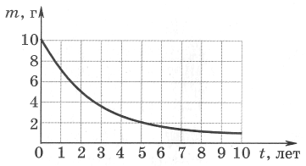
2. На рисунке представлен график изменения массы радиоактивного образца с течением времени. Определите период полураспада материала образца.
A. 1 год.
Б. 1,5 года.
B. 2 года.
Г. 2,5 года.
Д. 3 года.
3. При радиоактивном распаде урана протекает следующая ядерная реакция:
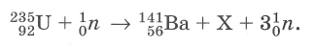
Какой при этом образуется изотоп?
A. ₅₁⁹²Sb Б. ₅₁⁹³Sb В. ₃₆⁹²Кr Г. ₃₆⁹⁰Кr Д. ₅₅¹⁴⁵Ba
4. В результате естественного радиоактивного распада образуются...
A. только α-частицы.
Б. только электроны.
B. только γ-кванты.
Г. α-частицы и электроны.
Д. α-частицы и электроны, γ-кванты, нейтрино.
5. Какая частица X образуется в результате ядерной реакции:
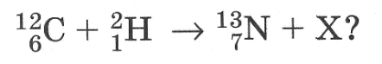

А. Б. В. Г. Д.
6. Сколько α - и β - распадов должно произойти при радиоактивном распаде ядра урана и конечном превращении его в ядро свинца ?

А. 10 α - и 10 β - распадов
Б. 10 α - и 8 β - распадов
В. 8 α - и 10 β - распадов
Г. 10 α - и 9 β - распадов
Д. 9 α - и 9 β - распадов

7. Период полураспада радиоактивного элемента 400 лет. Какая часть образца из этого элемента распадается через 1200 лет?
8. Какая часть образца из радиоактивного изотопа с периодом полураспада 2 дня останется через 16 дней?
9. Реакция β-распада изотопа неона имеет вид:
Найдите возможную минимальную и максимальную энергию электрона, если масса изотопа неона m₁ = 22,9945 а. е. м., изотопа натрия m₂ = 22,9898 а. е. м. и электрона т_{е} = 0,00055 а. е. м.
10. Изотоп кобальта , часто используемый в медицине, имеет период полураспада 5,25 года. Через какое время распадется 2/3 материала образца?

Вариант 2

1. Гамма-излучение — это поток...
A. протонов. Б. ядер атомов гелия.
B. квантов электромагнитного излучения, испускаемого атомными ядрами.
Г.электронов. Д. нейтронов.
2. Найдите энергию связи нуклонов в ядре атома гелия ₂⁴Не (т_{я} = 6,6446∙10 ²⁷ кг).
A. 10,3 МэВ. Б. 5 МэВ.
B. 56,2 МэВ. Г. 95 МэВ.
Д. 26,7 МэВ.
3. Ядро бериллия-9, поглотив ядро дейтерия, превращается в ядро бора-10. Какая частица при этом выбрасывается?
A. Протон. Б. Нейтрон.
B. α -частица. Г. Электрон.
Д. γ-Квант.
4. Альфа-излучение — это поток...
A. электронов. Б. протонов.
B. ядер атомов гелия. Г. нейтронов.
Д. квантов электромагнитного излучения.
5. Ядро атома какого элемента содержит 23 протона и 28 нейтронов?
A. Бора. Б. Ванадия.
B. Никеля. Г. Сурьмы.
Д. Натрия.
6. Какая частица X образуется в результате ядерной реакции:
₅¹¹В + ₂⁴Не → ₇¹⁴N + X ?

A. протон.
Б. α -частица.
B. электрон.
Г. нейтрон.
Д. γ-Квант.

7. Сколько альфа - и бета - распадов должно произойти, чтобы ядро тория - 232 превратилось в ядро изотопа свинца - 208?
8. Определить период полураспада изотопа, если известно, что 2 через время t после начала распада осталось k = первоначального количества изотопов ядер.
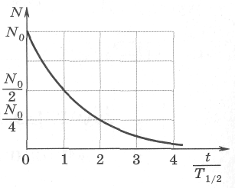
9. Период полураспада радиоактивного изотопа железа ₂₆⁵⁵Fe равен 2,9 года. Используя график, определите, за какое время число нераспавшихся атомов уменьшается в 4 раза.
10. Известно, что из радиоактивного полония ²¹⁰Ро массой т = 2,5 г за время t = 32 дня в результате его распада образуется гелий объемом V= 40 см³ при нормальных условиях: р₀ = 10⁵ Па, Т₀ = 273 К. Определить по этим данным период полураспада данного изотопа полония.

Итоговая контрольная работа для обучающихся 11 классов
Часть 1
К каждому из заданий А1-А7 даны 4 варианта ответа, из которых только один правильный. Номер этого ответа обведите кружком.

А 1. На рисунке изображен проволочный виток, по которому течет электрический ток в направлении, указанном стрелкой. Виток расположен в горизонтальной плоскости. В центре витка вектор индукции магнитного поля тока направлен
1) | ↑вертикально вверх
2) | ←горизонтально влево
3) | →горизонтально вправо
4) | ↓вертикально вниз
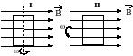
А2. На рисунке показаны два способа вращения рамки в однородном магнитном поле. Ток в рамке
1) | возникает в обоих случаях
2) | не возникает ни в одном из случаев
3) | возникает только в первом случае
4) | возникает только во втором случае
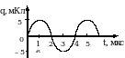
А3. На рисунке справа представлен график изменения заряда конденсатора в колебательном контуре с течением времени.
На каком из графиков правильно показан процесс изменения силы тока с течением времени в этом колебательном контуре?

1) | 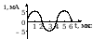 | 2) | 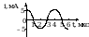
3) | 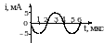 | 4) | 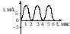

А4. Магнитный поток через соленоид, содержащий 500 витков провода, равномерно убывает со скоростью 60 мВб/с. Определить ЭДС индукции в соленоиде:
1) | 12 В | 2) | 15 В | 3) | 120 В | 4) | 30 В

А5. Волна с частотой 4 Гц распространяется по шнуру со скоростью 8 м/с. Определите длину волны.
1) 0,5 м 2) 2 м 3) 32 м 4) для решения не хватает данных

А6. Луч света падает на плоское зеркало. Угол отражения равен . Угол между падающим лучом и зеркалом
1) 2) 3) 4)
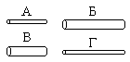
А7. Чтобы экспериментально проверить, что жесткость упругого стержня зависит от его длины, надо использовать пару стальных стержней
1) А и Б 2) Б и В 3) В и Г 4) Б и Г

Часть 2
В заданиях В1-В2 требуется указать последовательность цифр, соответствующих правильному ответу. Эту последовательность следует записать в текст проверочной работы. (Цифры в ответе могут повторяться).

В1. Установите соответствия ядерных реакций из левого столбца таблицы с недостающими обозначениями в правом столбце.
Реакция | Образовавшаяся частица
А.  Б.  В.  Г. | 1) α-частица  2) нейтрон  3) протон

А | Б | В | Г

В2. Установите соответствие технических устройств из первого столбца с физическими явлениями, используемыми в них, во втором столбце.
Устройства | Явления
А. Электродвигатель  Б. Компас  В. Гальванометр  Г. МГД-генератор | 1) действие магнитного поля на постоянный магнит  2) действие магнитного поля на движущийся электрический заряд  3) действие магнитного поля на проводник с током

А | Б | В | Г

Ответом к заданию В3 будет некоторое число. Это число надо записать в месте для ответа. Единицы физических величин писать не нужно. Ниже оформите решение задачи.

В3. Определить длину волны света, энергия кванта которого равна 3,6 ∙10⁻¹⁹ Дж.
Ответ ____________нм

Контрольно- оценочный материал

1. НАЗНАЧЕНИЕ КОНТРОЛЬНОЙ РАБОТЫ
Диагностическая работа проводится с целью оценки качества подготовки учащихся 11 классов по физике, определение уровня достижений учащимися планируемых результатов, предусмотренных ФГОС СОО по предмету физика.

В промежуточной аттестации цель: уровень освоения программного материала по предмету физиказа 11 класс.

2. ДОКУМЕНТЫ, ОПРЕДЕЛЯЮЩИЕ СОДЕРЖАНИЕ И ХАРАКТЕРИСТИКУ ДИАГНОСТИЧЕСКОЙ РАБОТЫ
Содержание и основные характеристики проверочных материалов определяются на основе следующих документов:
- ФГОС и ФОП конкретного уровня
- Рабочая программа
3. УСЛОВИЯ ПРОВЕДЕНИЯ ДИАГНОСТИЧЕСКОЙ/ контрольной работыРАБОТЫ
При проведении диагностической работы предусматривается строгое соблюдение порядка организации и проведения независимой диагностики. Разрешается импользование калькулятора.
4. ВРЕМЯ ВЫПОЛНЕНИЯ ДИАГНОСТИЧЕСКОЙ РАБОТЫ
На выполнение всей работы отводится 40 минут без учета времени, отведенного на инструктаж учащихся.

5. СОДЕРЖАНИЕ И СТРУКТУРА РАБОТЫ
Работа представлена 1 вариантом.
Варианты работы равноценны по трудности, одинаковы по структуре, параллельны по расположению заданий: под одним и тем же порядковым номером во всех вариантах работы находится задание, проверяющее один и тот же элемент содержания.
Работа состоит из 2 частей.
Работа состоит из 10 заданий: заданий с выбором ответа 7, заданий с кратким ответом 2, заданий с развёрнутым ответом 1.
Работа содержит задания базового, повышенного и высокого уровней сложности.
Содержание работы охватывает учебный материал по физике, изученный в 11 классе.
Распределение заданий работы по содержательным блокам (темам) учебного предмета представлено в таблице 1.

6.В таблице представлено распределение заданий варианта по разделам содержания

Кодификатор элементов содержания по физике и требований к уровню подготовки учащихся 11 классов основной (общей) школе одним из документов, регламентирующих разработку КИМ.
Перечень элементов содержания, проверяемых на итоговой контрольной работе по физике за 11 класс.
Используются следующие условные обозначения для типов заданий:
ВО – задание с выбором ответа;
КО – задание с кратким ответом;
РО – задание с развернутым ответом.
Используются следующие условные обозначения для уровней сложности:
Б – базовый уровень;
П – повышенный уровень;
В – высокий уровень.

№ | Контролируемые элементы содержания (КЭС) | Коды элементов содержания по кодификатору элементов содержания | Планируемые результаты обучения  (ПРО) | Тип задания | Уровень сложности | Баллы за выполнение задания
Часть 1
1. | Электродинамика | 1.1.1 | 1.1 | ВО | Б | 1
2. | Электродинамика | 1.2.1-1.2.2 | 1.2 | ВО | П | 1
3. | Колебания и волны | 2.2.1 | 2.1 | ВО | Б | 1
4. | Электродинамика | 1.2.2 | 1.3 | ВО | Б | 1
5. | Колебания и волны | 2.1.1 | 2.2 | ВО | Б | 1
6. | Оптика | 3.1.1 | 3.1 | ВО | Б | 1
7. | Физика и методы научного познания | 4 | 4.1 | ВО | Б | 1
Часть 2
В1 | Оптика | 3.2.1 | 3.2 | КО | Б | 2
В2 | Электродинамика | 1.1.2 | 1.4 | КО | Б | 2
В3 | Оптика | 3.2.2 | 3.3 | РО | П | 3
Всего заданий - 10, из них по типу заданий: с выбором ответа - 7, с кратким ответом – 2, с развернутым ответом - 1; по уровню сложности: Б - 8, П - 2. Максимальный балл за работу - 14. Общее время выполнения работы - 40 мин.

Критерии оценивания заданий с развёрнутым ответом

Элементы содержания верного ответа
(допускаются иные формулировки, не искажающие смысл ответа)
Задание B 3
Указания к оцениванию | Баллы
Приведено полное решение  I) записаны положения теории и физические законы, закономерности, применение которых необходимо для решения задачи выбранным способом;  II) описаны все вновь вводимые в решении буквенные обозначения физических величин (за исключением обозначений констант, обозначений, используемых в условии задачи, и стандартных обозначений величин, используемых при написании физических законов);  III) проведены необходимые математические преобразования и расчёты, приводящие к правильному числовому ответу (допускается решение «по частям» с промежуточными вычислениями);  IV) представлен правильный ответ с указанием единиц измерения искомой величины | 3
Правильно записаны все необходимые положения теории, физические законы, закономерности, и проведены необходимые преобразования. Но имеются один или несколько из следующих недостатков. Записи, соответствующие пункту II, представлены не в полном объёме или отсутствуют. И (ИЛИ) В решении имеются лишние записи, не входящие в решение (возможно, неверные), которые не отделены от решения (не зачёркнуты; не заключены в скобки, рамку и т.п.). И (ИЛИ) В необходимых математических преобразованиях или вычислениях допущены ошибки, и (или) в математических преобразованиях/ вычислениях пропущены логически важные шаги. И (ИЛИ) Отсутствует пункт IV, или в нём допущена ошибка | 2
Представлены записи, соответствующие одному из следующих случаев. Представлены только положения и формулы, выражающие физические законы, применение которых необходимо и достаточно для решения данной задачи, без каких-либо преобразований с их использованием, направленных на решение задачи. ИЛИ В решении отсутствует ОДНА из исходных формул, необходимая для решения данной задачи (или утверждение, лежащее в основе решения), но присутствуют логически верные преобразования с имеющимися формулами, направленные на решение задачи. ИЛИ В ОДНОЙ из исходных формул, необходимых для решения данной задачи (или в утверждении, лежащем в основе решения), допущена ошибка, но присутствуют логически верные преобразования с имеющимися формулами, направленные на решение задачи | 1
Все случаи решения, которые не соответствуют вышеуказанным критериям выставления оценок в 1, 2, 3 балла | 0
Максимальный балл | 3

Каждое верно выполненное задание оценивается 1 баллом. Задание считается выполненным верно, если ученик дал ответ, совпадающий с эталоном. Количество баллов за выполнение заданий суммируется.В1, В2 – 2 балла,В3- 3 балла
Шкала перевода баллов в оценки:
от 1 до 6 баллов – оценка 2;
от 7до 9 баллов – оценка 3;
от 10 до 11 баллов – оценка 4;
от 12 до 14 балла – оценка 5.
7. один вариант
8. ОТВЕТЫ

№ | Ответ | Максимальный балл
А1 | 4 | 1
А2 | 3 | 1
А3 | 2 | 1
А4 | 4 | 1
А5 | 2 | 1
А6 | 4 | 1
А7 | 2 | 1
В1 | 2133 | 2
В2 | 3132 | 2
В3 | 550 нм | 3

